ТЕХНИЧЕСКОЕ ЗАДАНИЕ
Система учёта учебного прогресса студентов
рабочее название: Studium

Параметр | Значение
Версия документа | 0.1
Дата | 29 сентября 2026
Целевые платформы | Windows, Android
Режим работы | offline-first с последующей синхронизацией
Основной пользователь | преподаватель / семинарист
Статус | архитектурное ТЗ для начала разработки

Документ объединяет ТЗ, модель данных, ER-схемы, карту экранов, архитектуру, API-контуры, структуру репозитория, этапы разработки и критерии приёмки.

Содержание
- 1. Назначение и границы системы
- 2. Пользователи и ключевые сценарии
- 3. Принципы продукта
- 4. Функциональные требования
- 5. Учёт вопросов и ответов по почте и Telegram
- 6. Модель прогресса и статусы
- 7. Модель данных
- 8. ER-схемы
- 9. Экраны и пользовательские потоки
- 10. Архитектура приложения
- 11. API и синхронизация
- 12. Работа с файлами и сканами
- 13. Аналитика и будущий AI-модуль
- 14. Безопасность и персональные данные
- 15. Нефункциональные требования
- 16. MVP и дорожная карта
- 17. Структура репозитория
- 18. Критерии приёмки MVP
- 19. Стратегия тестирования
- 20. Порядок реализации
- Приложение A. Основные enum и статусы
- Приложение B. Пример пользовательского сценария

1. Назначение и границы системы
Система предназначена для ведения преподавателем целостной истории обучения студентов: состава групп, посещённых и пройденных тем, домашних заданий и повторных предъявлений, контрольных и экзаменационных работ, приложенных фотографий/сканов, вопросов студентов, ответов преподавателя, заметок и аналитики прогресса.
Главная идея продукта: хранить не только итоговые оценки, а последовательность учебных событий и их связь с темами и навыками. Это позволит получить объективную историю развития каждого студента и в будущем строить объяснимую аналитику слабых и сильных сторон.

1.1. Входит в первую архитектуру
- Учебные периоды, дисциплины и группы.
- Карточки студентов и история их принадлежности к учебным группам.
- Занятия, темы и навыки, фактически пройденные на семинарах.
- Домашние задания, контрольные, защиты, экзамены и другие виды работ.
- Неограниченное число попыток предъявления/переделки одной работы.
- Баллы, статусы, комментарии, даты и файлы, относящиеся к каждой попытке.
- История вопросов студентов и ответов преподавателя из разных каналов.
- Фотографии, сканы, PDF и другие вложения.
- Карточка студента, матрица прогресса группы, лента событий, поиск.
- Базовая статистика без AI.
- Подготовленная точка расширения для OCR, Vision и AI-аналитики.
- Offline-first работа Windows/Android и механизм синхронизации.

1.2. Не входит в MVP 0.1
- Автоматическое выставление оценок AI-моделью.
- Полноценный LMS для студентов с личными кабинетами.
- Автоматическая рассылка заданий студентам.
- Автоматическое чтение всех существующих личных переписок без явного импорта/интеграции.
- Сложные прогнозные модели успеваемости: архитектура готовится, но сама модель откладывается.

2. Пользователи и ключевые сценарии

2.1. Роли
Роль | Назначение
Teacher / Owner | Основной пользователь. Создаёт группы, занятия, работы, фиксирует попытки, отвечает на вопросы, смотрит аналитику.
Administrator (future) | Настройка нескольких преподавателей, прав, резервного копирования и общих справочников.
Student (future) | Опциональный кабинет студента с собственным прогрессом и загрузкой работ; не требуется для MVP.

2.2. Основные рабочие сценарии
- Перед семестром преподаватель создаёт дисциплину, учебный период и группы, импортирует или вручную вводит студентов.
- На семинаре открывает экран «Сегодня», отмечает посещение и пройденные темы, выдаёт ДЗ.
- При предъявлении работы открывает студента или ячейку матрицы, создаёт попытку, выбирает результат, фиксирует замечания и фотографирует листы.
- При переделке создаёт новую попытку, не изменяя и не удаляя предыдущую.
- После контрольной заносит итог и, при необходимости, результаты отдельных задач/критериев.
- Получив вопрос в Telegram или по почте, добавляет/импортирует переписку, связывает вопрос со студентом, ДЗ и темами, сохраняет свой ответ.
- Перед очередным семинаром смотрит аналитику группы: какие темы вызвали больше всего ошибок и вопросов.
- В карточке студента просматривает хронологию: занятия, работы, вопросы, комментарии, файлы, динамику результатов.

3. Принципы продукта
Принцип | Смысл
История вместо перезаписи | Попытки, ответы, заметки и результаты не перезаписываются. Исправления создают новые события.
Факты отдельно от выводов | Исходные оценки, сообщения и файлы являются фактами. AI-выводы хранятся отдельно и могут быть пересчитаны.
Topic/Skill-first | Работы, ошибки, вопросы и занятия по возможности связаны с темами и навыками.
Offline-first | На занятии основные операции работают без интернета. Синхронизация происходит позже.
Минимум действий | Частые операции: отметить сдачу, добавить фото, оставить короткое замечание — должны занимать несколько секунд.
Объяснимая аналитика | Любой вывод должен быть прослеживаем до конкретных работ, вопросов и дат.
Модульность | Импорт почты, Telegram, OCR и AI подключаются как адаптеры/модули без изменения ядра.

4. Функциональные требования

4.1. Учебная структура
- Создание учебного года/семестра (AcademicTerm).
- Создание дисциплины (Course).
- Создание группы: номер, кафедра, факультет/направление при необходимости, произвольная заметка.
- Связь «группа + дисциплина + семестр» через CourseOffering, чтобы одна и та же группа могла встречаться в разные периоды и по разным дисциплинам.
- Архивирование завершённых учебных периодов без удаления данных.

4.2. Студенты
- ФИО, активность, произвольная общая заметка.
- История зачисления/привязки к CourseOffering через Enrollment.
- Набор датированных заметок StudentNote с категориями: наблюдение, сильная сторона, слабая сторона, организационное, прочее.
- Лента всех учебных событий по студенту.
- Поиск по ФИО и фильтрация по группе.

4.3. Темы и навыки
- Иерархическое дерево Topic с родительскими темами.
- Справочник Skill / Learning Outcome: конкретные проверяемые умения.
- Привязка тем/навыков к работам, отдельным задачам, занятиям и вопросам.
- Возможность отмечать степень прохождения темы на занятии: introduced / practiced / completed / repeated.

4.4. Занятия
- Дата, группа/курс, краткий конспект, список пройденных тем.
- Посещаемость: present / absent / late / excused / unknown.
- Связь занятия с выданными работами.
- Прикрепление файлов к занятию: методички, фото доски, раздаточные материалы.

4.5. Работы и оценки
- Единая сущность Assessment с типами HOMEWORK, TEST, CONTROL_WORK, DEFENSE, LAB, EXAM, OTHER.
- Номер, название, дата выдачи, срок, максимальный балл, описание.
- Опциональное разбиение на AssessmentItem: задачи, вопросы, критерии.
- Каждый AssessmentItem может быть связан с одной или несколькими темами/навыками.
- Для каждого студента создаётся StudentWork с текущим агрегированным статусом и итоговым баллом.
- Итоговый статус StudentWork вычисляется из истории Attempt и может корректироваться преподавателем.

4.6. Попытки сдачи / переделки
- Attempt хранит дату/время предъявления, тип события, результат, балл, комментарий, номер попытки.
- Предыдущие попытки неизменяемы с точки зрения бизнес-логики; корректировка фиксируется новой записью или audit trail.
- К попытке можно прикрепить несколько фото/сканов/PDF.
- Для AssessmentItem можно сохранять AttemptItemResult с баллом, комментарием и кодом ошибки.
- На основании Attempt автоматически выводятся первая дата предъявления, дата последней переделки, дата зачёта, число попыток и просрочка.

4.7. Файлы
- Фото с камеры Android, выбор существующего изображения, PDF/документы на Windows.
- Превью изображений и быстрый просмотр в карточке работы.
- Метаданные файла в БД, бинарное содержимое — в файловом/объектном хранилище.
- Локальная очередь загрузки, если файл добавлен офлайн.
- Хэш файла для дедупликации и контроля целостности.

4.8. Поиск и фильтры
- Поиск студента, работы, темы, вопроса, текста заметки.
- Фильтр: не предъявлено / на исправлении / зачтено / просрочено.
- Фильтр вопросов: без ответа / отвечено / требует продолжения.
- Фильтр студентов по проблемной теме или навыку.

5. Учёт вопросов и ответов по почте и Telegram
Переписка рассматривается как полноценный источник учебных данных. Она не смешивается с заметками: сохраняются исходные сообщения, а поверх них создаются связи с учебными сущностями и подтверждённые преподавателем смысловые метки.

5.1. Сущности коммуникаций
Сущность | Назначение
CommunicationThread | Цепочка/диалог. Канал: EMAIL, TELEGRAM, MANUAL, APP, OTHER; внешний id; тема; начало переписки.
ThreadParticipant | Участник диалога: связанный Student либо внешний участник/группа.
CommunicationMessage | Отдельное входящее/исходящее сообщение: текст, время, направление, внешний id, reply-to.
QuestionCase | Учебный кейс «вопрос → ответ/обсуждение». Может охватывать несколько сообщений.
QuestionTopic / QuestionSkill | Связь вопроса с темами и навыками. Для AI-предложения хранится confidence и флаг teacher_verified.
QuestionAssessment | Связь вопроса с конкретным ДЗ/КР/экзаменом.
KnowledgeEntry (future) | Проверенный преподавателем вопрос-ответ, пригодный для базы типовых разъяснений.
Attachment | Файлы сообщения: фото решения, PDF, скриншоты и т. п.

5.2. Сценарий добавления вопроса
- Преподаватель выбирает «Добавить вопрос».
- Выбирает канал: Telegram / Email / вручную / другое.
- Вставляет текст либо импортирует цепочку; указывает студента, если он известен.
- При необходимости прикладывает фото или файл студента.
- Связывает вопрос с ДЗ/контрольной и отмечает одну или несколько тем/навыков.
- Добавляет свой ответ или связывает исходящее сообщение с вопросом.
- Кейс получает статус ANSWERED/RESOLVED либо остаётся OPEN.

5.3. Импорт: этапность
Этап | Способ
MVP 0.1 | Ручное добавление, copy/paste текста, добавление вложений, указание канала и даты.
0.2 | Share-to-app на Android: переслать/поделиться текстом, скриншотом или файлом в приложение.
0.3 | Email adapter через OAuth/API или IMAP: импорт выбранных цепочек, без хранения пароля.
0.3+ | Telegram adapter: бот/экспорт/явно пересланные сообщения — в зависимости от выбранного способа доступа.
1.0 | Автоматическое предложение студента, темы и ДЗ; преподаватель подтверждает связь.

5.4. Что можно будет анализировать
- Количество вопросов по теме и по студенту.
- Темы, по которым вопрос возникает после уже пройденного занятия.
- Повторные вопросы одного студента по одному навыку.
- Связь количества вопросов с результатами ДЗ/КР.
- Часто повторяющиеся вопросы всей группы.
- Типичные преподавательские ответы, которые можно оформить в справочник/FAQ.

6. Модель прогресса и статусы

6.1. StudentWork status
Статус | Смысл
NOT_STARTED | Работа назначена, студент ещё не предъявлял.
SUBMITTED | Работа впервые предъявлена, результат ещё не зафиксирован.
REVISION_REQUIRED | Требуется переделка/исправление.
ACCEPTED | Зачтено/принято.
MISSED | Работа пропущена/не выполнена по решению преподавателя.
EXEMPT | Студент освобождён/работа не требуется.
CANCELLED | Работа отменена для всего потока или конкретного студента.

6.2. Attempt result
Результат | Пример
PRESENTED | Предъявил без итогового решения.
NEEDS_REVISION | Нужно переделать.
ACCEPTED | Зачтено.
SCORED | Выставлен числовой балл.
REJECTED | Попытка не засчитывается, например предъявлена не та работа.
COMMENT_ONLY | Только консультация/замечание без смены статуса.

6.3. Производные показатели
- first_presented_at — первая попытка предъявления;
- accepted_at — первая попытка с ACCEPTED;
- attempt_count — число попыток;
- revision_count — число NEEDS_REVISION;
- days_late — просрочка относительно due_at;
- first_try_success — зачтено с первой содержательной попытки;
- topic_mastery_score — аналитический показатель, не первичный факт.

7. Модель данных
Все основные сущности используют UUID. Временные поля сохраняются в UTC; клиент отображает локальное время. Для синхронизации каждая изменяемая запись должна иметь created_at, updated_at, version/revision и deleted_at для мягкого удаления там, где это необходимо.
Сущность | Назначение | Ключевые поля
AcademicTerm | Учебный период | id, name, starts_at, ends_at, archived
Course | Дисциплина | id, name, short_name, description
StudentGroup | Учебная группа | id, number, department, faculty, notes
CourseOffering | Дисциплина для группы в периоде | term_id, course_id, group_id, teacher_owner_id
Student | Студент | full_name, preferred_name?, notes, active
Enrollment | Историческая связь студента с потоком | student_id, offering_id, enrolled_at, status
Topic | Тема | course_id, parent_id, name, sort_order
Skill | Навык/результат обучения | course_id, name, description
Lesson | Семинар/занятие | offering_id, date, summary, homework_notes
LessonTopic | Что прошло на занятии | lesson_id, topic_id, coverage_level
Attendance | Посещаемость | lesson_id, student_id, status, comment
Assessment | Учебная работа | offering_id, type, number, title, issued_at, due_at, max_score
AssessmentItem | Задача/критерий внутри работы | assessment_id, title, max_score, order
AssessmentTopicSkill | Связь задачи с содержанием | item_id, topic_id?, skill_id?, weight
StudentWork | Состояние работы конкретного студента | assessment_id, student_id, status, final_score
Attempt | Попытка/предъявление | student_work_id, attempt_no, occurred_at, result, score, comment
AttemptItemResult | Результат по элементу | attempt_id, item_id, score, comment, error_tag
Attachment | Файл | owner_type, owner_id, file_key, original_name, mime_type, sha256, size
StudentNote | Датированное наблюдение | student_id, category, occurred_at, text
CommunicationThread | Диалог | channel, external_thread_id, subject, started_at
ThreadParticipant | Участник диалога | thread_id, student_id?, display_name, role
CommunicationMessage | Сообщение | thread_id, direction, sent_at, text, external_message_id, reply_to_id?
QuestionCase | Учебный вопрос | student_id?, question_message_id, answer_message_id?, status, resolved_at
QuestionTopic | Темы вопроса | question_case_id, topic_id, confidence?, teacher_verified
QuestionSkill | Навыки вопроса | question_case_id, skill_id, confidence?, teacher_verified
QuestionAssessment | Связь с работой | question_case_id, assessment_id
KnowledgeEntry | Проверенный FAQ, future | course_id, question_text, answer_text, source_question_case_id
AIInsight | Производный вывод | scope_type/id, insight_type, text, evidence_json, model_info
AuditEvent | История критичных изменений | entity_type/id, action, before_json?, after_json?, actor, time

7.1. Инварианты данных
- Один студент не должен иметь два активных StudentWork для одной Assessment.
- attempt_no уникален внутри StudentWork и монотонно возрастает.
- Удаление Assessment не должно физически удалять уже существующие попытки; вместо этого — archive/cancel.
- AIInsight не изменяет StudentWork, Attempt или Grade без явного действия преподавателя.
- External message id вместе с channel должен быть идемпотентным ключом импорта, чтобы повторный импорт не создавал дубликаты.
- Attachment должен оставаться доступен по стабильному id даже после перемещения физического файла.

8. ER-схемы

8.1. Ядро учебного процесса
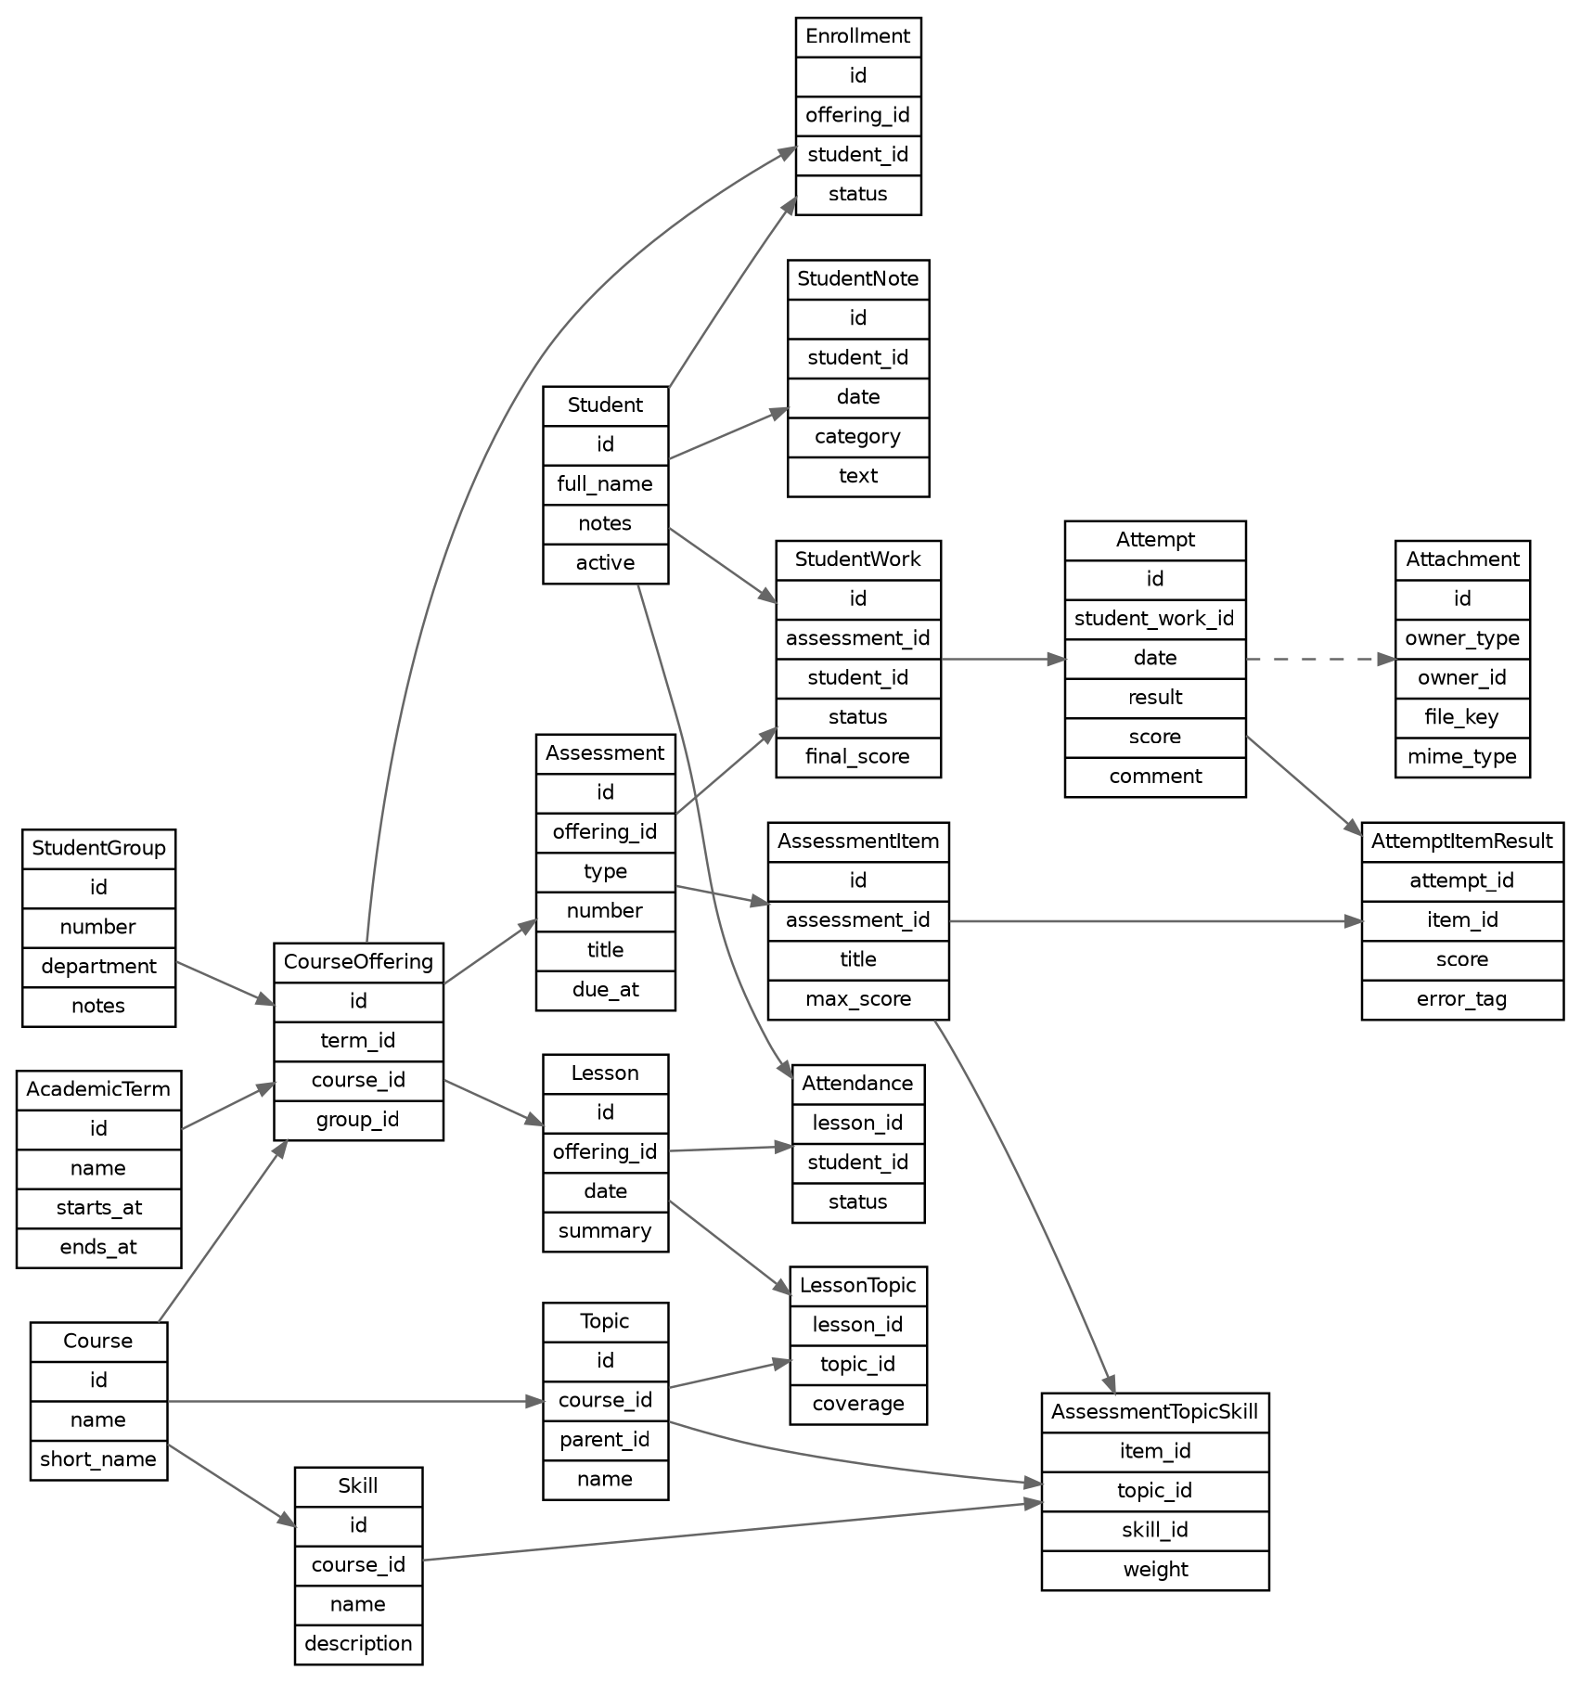
Рисунок 1 — укрупнённая ER-схема учебного ядра
Схема сознательно показывает доменную структуру, а не все служебные поля синхронизации. На уровне физической БД будут добавлены индексы, timestamps, owner_user_id и версии записей.

8.2. Переписка и вопросы
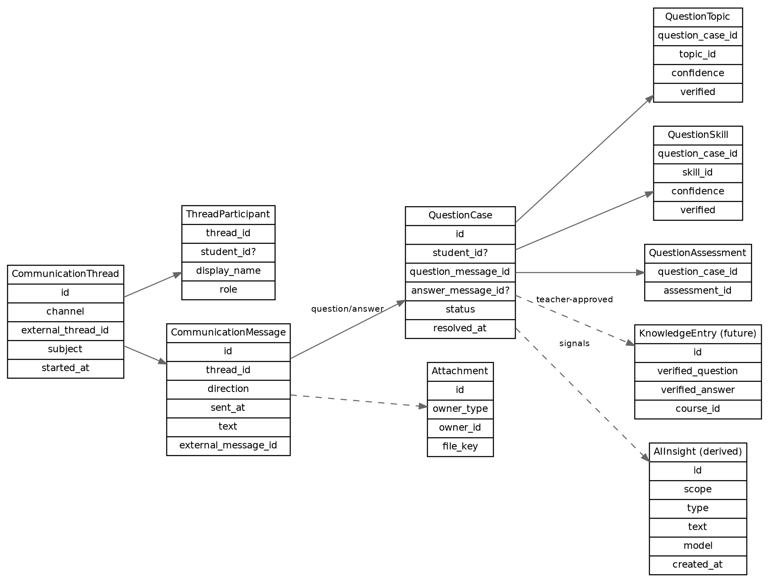
Рисунок 2 — ER-схема Communication / Q&A

9. Экраны и пользовательские потоки
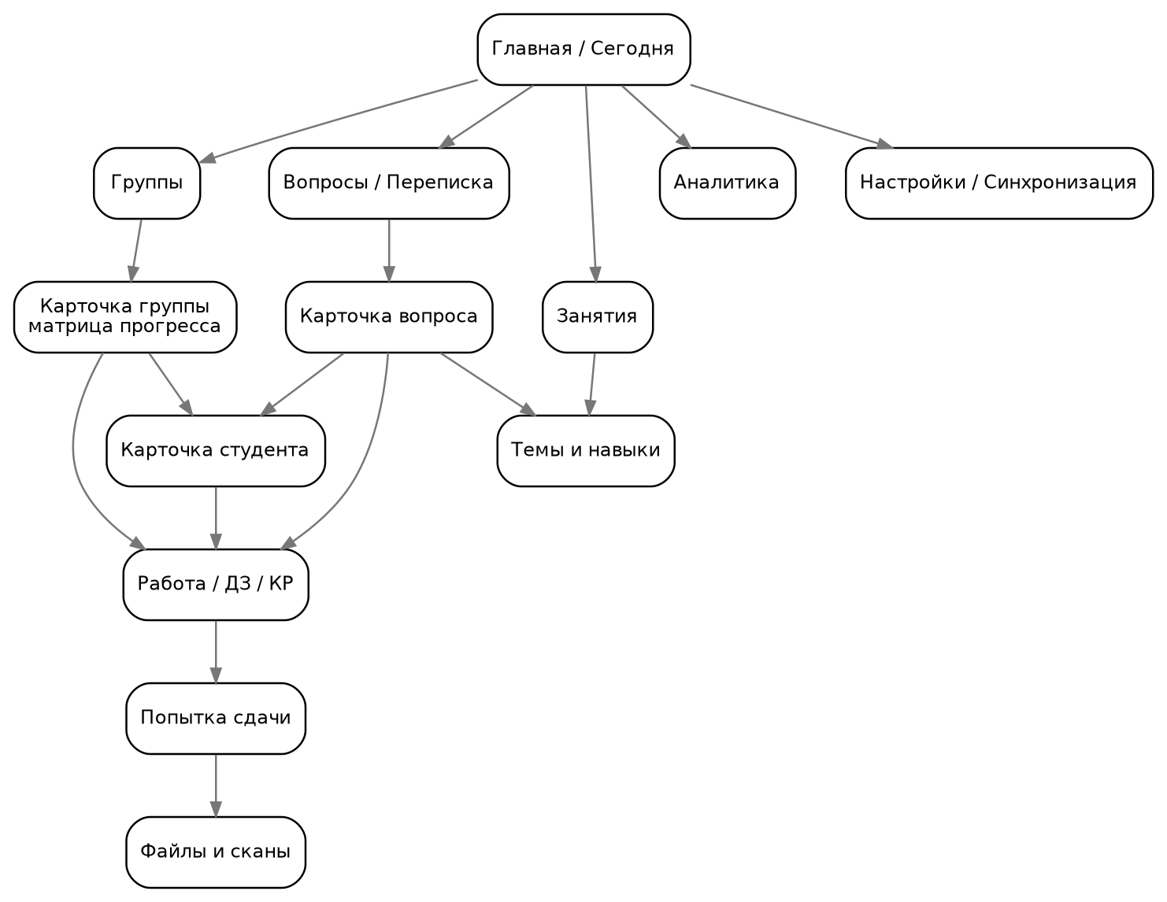
Рисунок 3 — карта основных экранов
Экран | Содержание
Главная / Сегодня | Ближайшие занятия; группы на сегодня; просроченные/ожидающие работы; открытые вопросы; быстрые действия.
Группы | Список активных групп по семестру, фильтры, архив.
Карточка группы | Вкладки: Матрица работ, Студенты, Занятия, Темы, Вопросы, Аналитика.
Матрица прогресса | Строки — студенты, столбцы — ДЗ/КР/экзамены; цвет/иконка статуса, число попыток, быстрый ввод.
Карточка студента | Обзор, лента событий, работы, темы/навыки, вопросы, файлы, заметки, аналитика.
Карточка работы | Описание, темы/навыки, список студентов и статусы, общая статистика.
Попытка | Дата, результат, балл, замечания, элементы задания, фото/сканы.
Занятие | Посещаемость, пройденные темы, заметки, выданные задания.
Вопросы / Inbox | Все вопросы из ручного ввода/импорта; фильтры по студенту, группе, теме, статусу, каналу.
Карточка вопроса | Исходные сообщения, ответ, вложения, связи с студентом/ДЗ/темами/навыками, teacher verification.
Темы и навыки | Дерево курса, статистика покрытия и проблем.
Аналитика | По студенту, группе, теме, работе, вопросам; только агрегаты из фактов.
Настройки | Хранилище, резервные копии, синхронизация, интеграции, справочники.

9.1. Быстрый сценарий на семинаре
Главная → Группа → Матрица → ячейка «Иванов / ДЗ 3»
→ «Новая попытка» → NEEDS_REVISION → короткий комментарий
→ [Камера] → сохранить → обратно в матрицу
Целевое число действий после открытия ячейки: 3–5 taps/clicks для типичной сдачи без подробного разбиения по задачам.

9.2. Карточка студента: рекомендуемые вкладки
- Обзор — текущая задолженность, последние события, общий прогресс.
- Лента — единая хронология попыток, оценок, вопросов, заметок и занятий.
- Работы — все ДЗ/КР/экзамены.
- Темы — освоенность, ошибки и вопросы по темам/навыкам.
- Вопросы — переписка и Q&A.
- Файлы — галерея всех сканов/фото.
- Заметки — только преподавательские наблюдения.
- Аналитика — динамика и объяснимые агрегаты.

10. Архитектура приложения
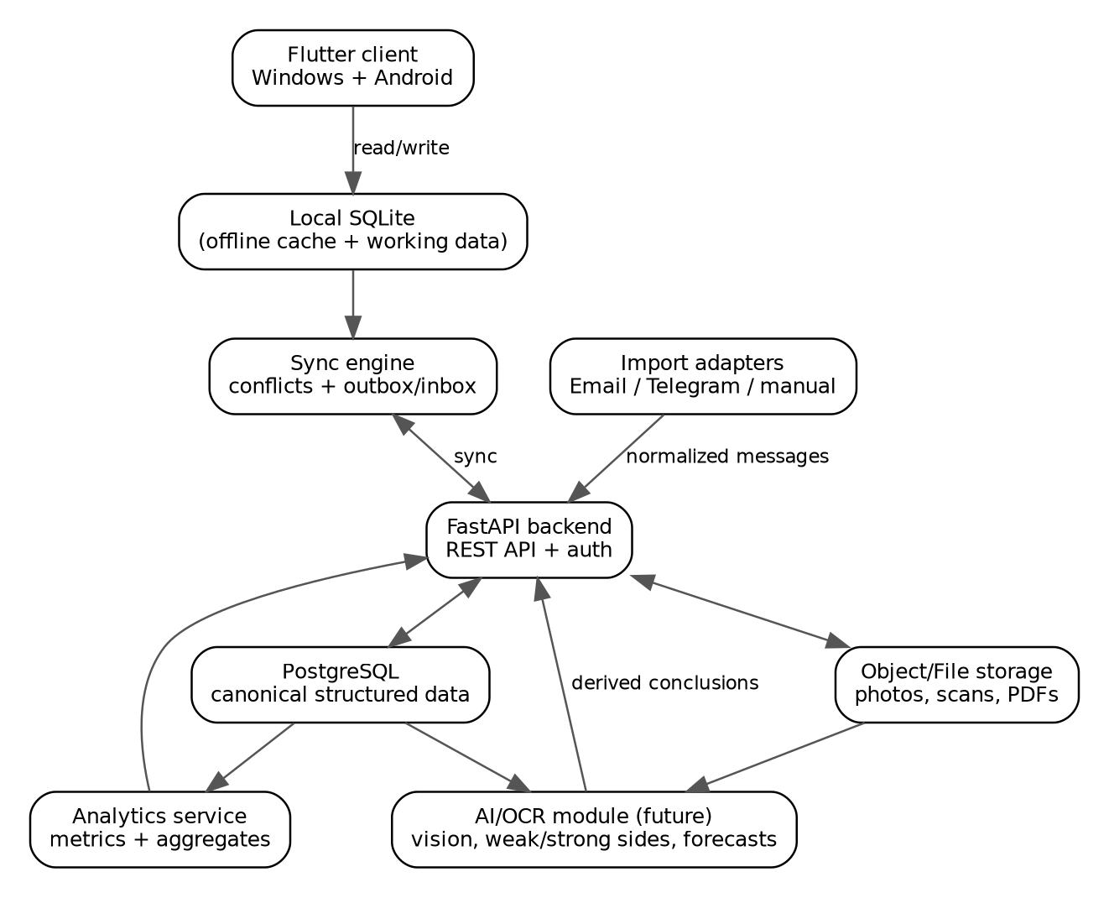
Рисунок 4 — целевая архитектура

10.1. Рекомендуемый стек
Слой | Технология | Причина
Клиент Windows/Android | Flutter / Dart | Единая кодовая база, мобильная камера, хороший desktop UI.
Локальная БД | SQLite + Drift (или аналогичный typed ORM) | Offline-first, миграции, реактивные запросы.
Backend | Python + FastAPI | Простой REST, удобная интеграция будущих OCR/AI/analytics модулей.
Серверная БД | PostgreSQL | Надёжная реляционная модель, JSONB для производных данных, развитые индексы.
Файлы | Локально в MVP; затем S3-compatible storage / MinIO | Файлы отделены от реляционной БД.
Auth | Сначала single-user token/local account; затем OAuth/JWT | MVP не перегружать, но оставить расширение.
Analytics | Python service / модуль backend | pandas/SQL aggregates на позднем этапе.
OCR/AI | Отдельный модуль с provider interface | Можно менять локальную/облачную модель без переписывания ядра.

10.2. Модульные границы backend
backend/app/
modules/
identity
academics
students
lessons
assessments
submissions
attachments
communications
analytics
ai
sync
audit
shared/
api/
infrastructure/
Модули общаются через сервисные интерфейсы/события. Communications не должен напрямую знать внутреннюю структуру AI-модуля; AI подписывается на нормализованные события и создаёт производные записи.

11. API и синхронизация

11.1. Пример REST-контуров
Endpoint | Назначение
GET/POST /terms | Учебные периоды
GET/POST /courses | Дисциплины
GET/POST /groups | Группы
GET/POST /offerings | Потоки
GET/POST /students | Студенты
POST /offerings/{id}/enrollments | Добавление студента в поток
GET/POST /lessons | Занятия
GET/POST /topics | Темы
GET/POST /skills | Навыки
GET/POST /assessments | Работы
GET /assessments/{id}/matrix | Матрица группы
POST /student-works/{id}/attempts | Новая попытка
POST /attachments | Регистрация/загрузка файла
GET/POST /communication/threads | Диалоги
POST /communication/messages/import | Идемпотентный импорт сообщения
GET/POST /questions | QuestionCase
POST /questions/{id}/links | Связи с темами/работами
GET /analytics/students/{id} | Агрегаты студента
GET /analytics/offerings/{id} | Агрегаты группы
POST /sync/push | Пакет локальных изменений
POST /sync/pull | Получение изменений после revision

11.2. Offline-first стратегия
- Клиент пишет сначала в локальную SQLite и помечает запись как pending_sync.
- Outbox хранит локальные операции с client_operation_id.
- Сервер применяет операции идемпотентно и возвращает server_revision.
- Pull получает изменения после последней известной revision.
- Большие файлы синхронизируются отдельно от структурных данных и имеют состояние queued/uploading/synced/failed.
- Конфликты полей заметок/текстов не следует «молча» перетирать: сохранить обе версии и показать пользователю.
- Для append-only сущностей Attempt и Message конфликтов существенно меньше — это одна из причин выбранной модели.

12. Работа с файлами и сканами

12.1. Правила хранения
- В БД не хранить большие бинарные файлы; хранить file_key, размер, mime type, hash и метаданные.
- Локальный путь — деталь клиента; серверный file_key не зависит от реального имени каталога.
- Превью/thumbnail можно кэшировать локально.
- Удаление учебной сущности не должно немедленно физически удалять файл: использовать период восстановления/garbage collection.
- Файл должен иметь owner_type/owner_id либо отдельную таблицу связей, если позднее понадобится один файл связывать с несколькими объектами.

12.2. Логическая организация
storage/{owner_user_id}/{academic_term}/{offering_id}/{student_id}/
attempts/{attempt_id}/original_filename.ext
messages/{message_id}/attachment.ext
Это логический пример. Код приложения не должен зависеть от этой структуры: доступ только через AttachmentService.

13. Аналитика и будущий AI-модуль

13.1. Базовая аналитика без AI
- Выполнено ДЗ / всего.
- Доля сдачи с первой попытки.
- Среднее и медианное число попыток.
- Просрочки и время от первого предъявления до зачёта.
- Средние баллы по работам и отдельным AssessmentItem.
- Частота ошибок по error_tag.
- Результаты по Topic/Skill с учётом веса заданий.
- Количество вопросов по темам и динамика вопросов после занятий.
- Темы группы, где одновременно наблюдаются низкие баллы, много переделок и много вопросов.

13.2. Будущие AI-функции
- Классификация вопроса по Topic/Skill с предложением преподавателю подтвердить.
- OCR и Vision-анализ сканов: распознавание текста, формул, схем, эпюр.
- Выявление повторяющихся типов ошибок в работах одного студента.
- Краткое резюме учебной динамики с обязательными ссылками на evidence.
- Предложение тем для повторения группе перед следующим занятием.
- Прогноз риска неусвоения темы как вероятностный индикатор, а не как оценка личности/способностей.
- Подготовка черновика ответа на типичный вопрос на основе проверенной KnowledgeBase; отправляет только преподаватель.

13.3. Правила AI-слоя
- AIInsight — производный объект; его можно удалить/пересчитать без потери фактов.
- Любой вывод хранит evidence: ids работ, вопросов, попыток и тем.
- AI не выставляет итоговую оценку автоматически.
- Teacher confirmation обязателен для переноса AI-предложенной связи Topic/Skill в «проверенную».
- Версия модели и промпта фиксируется для воспроизводимости.

14. Безопасность и персональные данные
- Данные студентов считаются персональными и должны быть доступны только авторизованному преподавателю/разрешённым пользователям.
- Шифрование транспорта при серверной синхронизации (HTTPS).
- На Android/Windows желательно использовать защищённое хранилище для токенов, не plain-text config.
- Пароли почты не хранить; будущие интеграции строить на OAuth/token или безопасном app-password только если другого варианта нет.
- Резервные копии должны быть зашифрованы либо защищены средствами ОС/хранилища.
- Нужна функция экспорта/удаления данных конкретного студента и архива учебного периода.
- AuditEvent обязателен для удаления, массовых изменений и ручной коррекции итоговых результатов.
- Логи не должны содержать полный текст переписки и персональные данные без необходимости.

15. Нефункциональные требования
Требование | Критерий
Производительность | Открытие матрицы группы до ~40 студентов и ~30 работ — визуально без заметной задержки после локального кэширования.
Offline | Все операции занятия, оценивания и просмотра уже синхронизированных файлов/данных доступны без сети.
Надёжность | После аварийного закрытия сохранённые локально попытки не теряются.
Миграции | Схема SQLite и PostgreSQL имеет версионированные миграции.
Экспорт | Минимум CSV/JSON для структурных данных; позже PDF/Excel отчёты.
Доступность данных | Не использовать проприетарный бинарный формат как единственное хранилище.
Локализация | Архитектура UI поддерживает ru-RU; строки не захардкожены в виджетах.
Масштаб | Архитектура без изменений домена должна выдерживать несколько лет истории преподавателя и десятки тысяч файлов.
Наблюдаемость | Ошибки синхронизации и загрузки файлов имеют понятный статус и возможность retry.

16. MVP и дорожная карта
Этап | Состав
Phase 0 — Bootstrap | Репозиторий, архитектурные документы, Flutter shell, локальная SQLite, миграции, базовые модели, тестовая инфраструктура.
MVP 0.1 — локальный журнал | Windows-first: периоды, курсы, группы, студенты, темы, занятия, Assessment, Attempt, заметки, вложения, ручные вопросы/ответы, карточка студента, матрица.
0.2 — Android + камера | Android build, быстрая камера/галерея, share-to-app, офлайн-файлы.
0.3 — сервер и sync | FastAPI, PostgreSQL, объектное хранилище, auth, двусторонняя синхронизация Windows/Android.
0.4 — интеграции | Импорт выбранных email threads, Telegram pathway, дедупликация, link suggestions.
0.5 — аналитика | Дашборды по студенту/группе/темам, вопрос-аналитика, error tags.
0.6 — OCR/Vision | Обработка сканов, распознавание, teacher verification.
1.0 — AI learning analytics | Объяснимые слабые/сильные стороны, рекомендации повторения, прогнозные индикаторы, knowledge base.

16.1. Что обязательно оставить в MVP, даже если не видно пользователю
- UUID, timestamps, soft delete/version fields.
- Topic/Skill mapping хотя бы на уровне модели.
- Append-only history Attempts.
- Attachment abstraction.
- CommunicationThread/Message/QuestionCase, даже если импорт сначала ручной.
- Миграции БД и автоматические тесты.

17. Структура репозитория
studium/
├─ AGENTS.md
├─ README.md
├─ docs/
│ ├─ concept.md
│ ├─ requirements.md
│ ├─ architecture.md
│ ├─ data-model.md
│ ├─ ui-navigation.md
│ ├─ roadmap.md
│ ├─ decisions.md
│ ├─ done.md
│ └─ todo.md
├─ apps/
│ └─ studium_app/ # Flutter: Windows + Android
│ ├─ lib/
│ │ ├─ app/
│ │ ├─ core/
│ │ ├─ features/
│ │ │ ├─ academics/
│ │ │ ├─ students/
│ │ │ ├─ lessons/
│ │ │ ├─ assessments/
│ │ │ ├─ attempts/
│ │ │ ├─ attachments/
│ │ │ ├─ communications/
│ │ │ └─ analytics/
│ │ └─ data/ # SQLite, sync, repositories
│ └─ test/
├─ services/
│ └─ api/ # future FastAPI backend
│ ├─ app/
│ ├─ migrations/
│ └─ tests/
├─ packages/
│ ├─ domain/
│ ├─ database/
│ └─ sync/
├─ infra/
├─ scripts/
├─ tests/
└─ .github/workflows/

17.1. Документы проекта
Файл | Назначение
concept.md | Цель продукта и основные принципы.
requirements.md | Актуальные функциональные и нефункциональные требования.
architecture.md | Текущая архитектура и границы модулей.
data-model.md | Сущности, связи, enum и правила миграций.
ui-navigation.md | Карта экранов и ключевые пользовательские потоки.
roadmap.md | Фазы разработки и границы каждой фазы.
decisions.md | Значимые архитектурные решения, OPEN-вопросы и их статус.
done.md | Что реально реализовано и проверено.
todo.md | Следующие конкретные задачи; краткий актуальный план.

18. Критерии приёмки MVP 0.1
- Пользователь может создать учебный период, дисциплину, группу и минимум 20 студентов.
- Можно создать занятие, отметить посещаемость и минимум три пройденные темы.
- Можно создать ДЗ №1, связать его минимум с двумя Topic/Skill и назначить группе.
- Для студента можно создать 3 последовательные попытки: переделка → переделка → зачёт; история отображается в правильном порядке.
- К каждой попытке можно добавить минимум 3 изображения и открыть их позднее.
- Матрица группы показывает статус работы и число попыток без открытия карточки каждого студента.
- Карточка студента показывает единую ленту минимум из Attempt, Note, QuestionCase и Lesson/Attendance событий.
- Можно вручную добавить вопрос из Telegram/Email, текст ответа, вложение и связать вопрос со студентом, ДЗ и темой.
- Фильтр Questions → OPEN показывает вопросы без подтверждённого ответа.
- Базовая аналитика показывает число попыток, долю сданных работ и количество вопросов по темам.
- После перезапуска приложения локальные данные сохраняются.
- Миграция тестовой БД с предыдущей версией проходит автоматически и не уничтожает данные.
- Ключевая доменная логика покрыта unit/integration tests.

19. Стратегия тестирования
Уровень | Что проверять
Unit | Расчёт статусов, attempt_count, late days, mastery aggregates, импортная идемпотентность.
Repository/DB | CRUD, уникальные ограничения, миграции, soft delete, offline outbox.
Integration API | StudentWork + Attempts; Questions + Messages; attachments metadata; sync push/pull.
Widget/UI | Матрица, карточка студента, форма попытки, форма вопроса.
End-to-end | Создать группу → работу → 2 переделки → зачёт → фото → вопрос → аналитика.
Sync conflict | Два устройства меняют одну заметку; система не теряет одну из версий.
File recovery | Сбой во время upload и успешный retry без дубля файла.

20. Порядок реализации
- Зафиксировать рабочее название, license/private repo и версии Flutter/Python.
- Создать репозиторий и docs: concept.md, architecture.md, data-model.md, done.md, todo.md.
- Создать Flutter application shell и слой локальной SQLite с миграциями.
- Реализовать AcademicTerm, Course, StudentGroup, CourseOffering, Student, Enrollment.
- Реализовать Topic, Skill, Lesson, Attendance.
- Реализовать Assessment, AssessmentItem, StudentWork, Attempt, AttemptItemResult.
- Сделать матрицу группы и карточку студента — это первые «сквозные» пользовательские экраны.
- Добавить AttachmentService и локальные фото/файлы.
- Добавить Communications: Thread, Message, QuestionCase и ручной импорт.
- Добавить базовые агрегаты аналитики.
- Только после стабильного локального MVP добавлять FastAPI/PostgreSQL и sync.
- После sync — Android workflow, внешние интеграции, OCR/AI.
Рекомендуемый первый вертикальный срез для кодирования: «Создать группу → добавить студента → создать ДЗ → создать попытку → приложить фото → увидеть событие в карточке студента». Он проверяет архитектуру приложения быстрее, чем реализация всех справочников по отдельности.

Приложение A. Основные enum и статусы
Enum | Значения
AssessmentType | HOMEWORK, TEST, CONTROL_WORK, DEFENSE, LAB, EXAM, OTHER
StudentWorkStatus | NOT_STARTED, SUBMITTED, REVISION_REQUIRED, ACCEPTED, MISSED, EXEMPT, CANCELLED
AttemptResult | PRESENTED, NEEDS_REVISION, ACCEPTED, SCORED, REJECTED, COMMENT_ONLY
AttendanceStatus | PRESENT, ABSENT, LATE, EXCUSED, UNKNOWN
CoverageLevel | INTRODUCED, PRACTICED, COMPLETED, REPEATED
CommunicationChannel | EMAIL, TELEGRAM, MANUAL, APP, OTHER
MessageDirection | INBOUND, OUTBOUND
QuestionStatus | OPEN, ANSWERED, RESOLVED, NEEDS_FOLLOWUP, ARCHIVED
StudentNoteCategory | OBSERVATION, STRENGTH, WEAKNESS, ORGANIZATIONAL, OTHER
AttachmentSyncStatus | LOCAL_ONLY, QUEUED, UPLOADING, SYNCED, FAILED

Приложение B. Пример пользовательского сценария
Пример показывает, почему попытки и вопросы должны храниться как события, а не как один итоговый статус.
Студент: Иванов И.И.
Работа: ДЗ №3 — эпюры Q и M
03.10 — Attempt #1 — NEEDS_REVISION
Ошибка: знак M на участке 2
Файл: photo_001.jpg
04.10 — Telegram QuestionCase
«Почему от сосредоточенного момента эпюра M делает скачок?»
Связи: ДЗ №3, Topic «Эпюра M», Skill «учитывает сосредоточенный момент»
Ответ преподавателя сохранён в цепочке.
05.10 — Attempt #2 — NEEDS_REVISION
Знак исправлен, но неверно значение скачка.
07.10 — Attempt #3 — ACCEPTED
ДЗ зачтено.
Аналитика позже может корректно сказать:
«Ошибка по сосредоточенному моменту проявилась в двух попытках и сопровождалась отдельным вопросом; к 07.10 навык продемонстрирован корректно».
Конец документа. Версия 0.1 предназначена для старта проектирования и первой реализации; изменения архитектуры следует фиксировать через ADR и обновление data-model.md.

